 近畿在住の松山大学卒業生の皆様 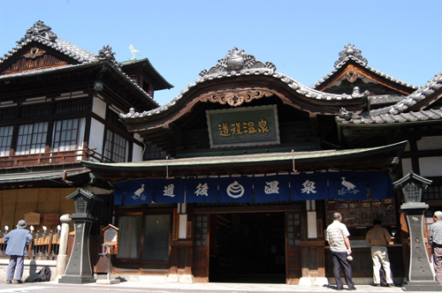
温山会近畿支部総会のご案内

拝啓 今年は格別に残暑が厳しいようですが、皆様いかがお過ごしでしょうか？
早速ですが、突然のお手紙に驚かれたことと存じます。私達は温山会近畿支部の幹事会です。
毎年11月開催の温山会近畿支部総会は、高商・経専・商大・松大を卒業された方々に懐かしい学生時代を思い出す社交の場として創設された歴史(支部設立67周年を迎えます)ある会であることをご存知でしょうか? 参加者の業種は様々、幅広い年齢層です。何と言っても「話題の中心」は、やはり学生時代に過ごした松山の話です。総会も15分で終了、司会者は懇親会へと誘います。先輩達の面白談義はもちろん、年齢の近い仲間同士による情報交換ができるテーブル配置です。全国の国公立私学と比べても温山会のように屈託がない開催内容は大変貴重な会合です。先輩と同僚、後輩が顔見知りとなり将来の糧を繋ぐきっかけが生まれることがあります。ところが昨今、近畿在住の松大卒業生の方で「温山会近畿支部」の存在を知らない方が意外にいると伺い、私達幹事会の努力不足を痛感致しました。
よって「温山会近畿支部」の良さを知って頂く上で是非ご参加頂き、近畿で活躍している先輩を含めた仲間と旧交を温め、伝統ある絆を紡いで頂きたく、「願い」を込めてこの度、お手紙を差し上げた次第です。温山会近畿支部総会には 学長も温山会会長も出席されます。『松山大学温山会』のホームページで『支部からの情報』もしくは下段にありますfacebookの『温山会近畿支部』をご覧いただけますとイメージが分かるかと思います。さらに、できましたら近畿在住の知り合いの方にもお声掛け頂き、何卒万障お繰り合わせの上、この手紙を機に是非ご参加をお願い申し上げます。
敬具
平成30年9月
温山会近畿支部のメンバー 副支部長 宮内
事務局連絡先 〒５４１－００４２ 大阪市中央区今橋2-1-10 大銑産業(株)
ＴＥＬ０６－６２２０－１１２３ 冨永
事務局メールアドレス h_tominaga@daisensangyo.co.jp


先輩たちからの一言メッセージ

◆兵庫在住 宮内敏朗 さんからのメッセージ
日々業務多忙ですが、ホッとする時間が温山会にあります。是非一度ご参加してみてください。私も常連です。
久々に温山会の仲間と気分爽快、話盛り沢山でアッという間に時間が過ぎ、再会を期して解散という感じです。
◆兵庫在住 冨永洋 さんからのメッセージ
出席するようになり20年になります。はじめは知っている方も少なかったのですが今では多くの方で
知り合いになり、総会が楽しみになっています。総会で松山商科大学学歌、逍遥歌を歌うことでき、
元気をもらっています。クラブの先輩、後輩とも毎年会うことができ、総会を楽しみにしています。
◆大阪在住 薬師寺洋子さんからのメッセージ
初めて参加したのは12年前、偶然知り合った先輩からの紹介でした。当時は女性の参加がほとんど
なく、正直憂鬱な心持で参加しました。然しながら、会場で出会った先輩達の温かいフォローのおかげで
継続して参加すると、人脈の和が拡がり、大変楽しく、今では紹介して下さった先輩に感謝しています。
◆大阪在住 渡部禎能 さんからのメッセージ
いつも楽しく参加させて頂いております。近畿温山会には総会とは別にゴルフの集まりもあり、その場で
様々な業種の先輩達と色々な意見交換をさせて頂いております。日頃の仕事を離れて、ご一緒に
楽しみましょう。
◆兵庫在住 高橋誠司 さんからのメッセージ
参加し始めて21年になります。取引先の方が温山会の先輩だと知り、誘われたのがきっかけです。
知り合いはいないし、不安な状態での参加でしたが、先輩・同輩・後輩と色々と話ができて会話する
中で次回も参加しようという気持ちが持てる会です。本当に楽しいです。皆さんも是非参加して
みてください。
◆兵庫在住 昨年参加の女性 さんからのメッセージ
昨年初めて参加させていただきました。最初は年齢層の厚さに圧倒されて緊張しました。会場の雰囲気に
慣れてくると、話しかけて下さり、想像していた以上にアットホームなうえ、若手の方々もたくさん
いらっしゃり会話が弾み楽しい会ですよ。今年も是非参加してみようかと思っています。


